МИНИСТЕРСТВО ЗДРАВООХРАНЕНИЯ СТАВРОПОЛЬСКОГО КРАЯ

ГОСУДАРСТВЕННОЕ БЮДЖЕТНОЕ ПРОФЕССИОНАЛЬНОЕ ОБРАЗОВАТЕЛЬНОЕ УЧРЕЖДЕНИЕ СТАВРОПОЛЬСКОГО КРАЯ
«СТАВРОПОЛЬСКИЙ БАЗОВЫЙ МЕДИЦИНСКИЙ КОЛЛЕДЖ»

ИНСТРУКЦИЯ
ДЛЯ ПОСТУПАЮЩИХ, УЧАСТВУЮЩИХ ВО ВСТУПИТЕЛЬНОМ ИСПЫТАНИИ
НА НАЛИЧИЕ ТВОРЧЕСКИХ СПОСОБНОСТЕЙ (ЛЕПКА)
В ВИДЕ ПРОСМОТРА
НА СПЕЦИАЛЬНОСТЬ
31.02.05 СТОМАТОЛОГИЯ ОРТОПЕДИЧЕСКАЯ

РАЗРАБОТЧИКИ:
Стародубцева Л.А. председатель ЦМК стоматологических дисциплин, преподаватель ЦМК стоматологических дисциплин
Порублева О.А. ответственный секретарь приемной комиссии, заведующая отделением

г. Ставрополь, 2023 год
Зубной техник-профессия рукотворная, поэтому важным критерием профессионального отбора поступающих является определение его мануальных способностей. В качестве вступительного испытания на специальность 31.02.05 «Стоматология ортопедическая» с квалификацией «Зубной техник» для определения наличия творческих способностей выбрана форма в виде просмотра – лепка. С учетом специфики будущей профессии поступающим предлагается вылепить зуб.
Цель данной инструкции – помочь поступающим при подготовке и сдаче вступительного испытания.
С лепкой обычно знакомятся в детстве, изначально в детском саду, затем в школе на занятиях и уроках труда. Но в отличие от этих занятий вступительный экзамен преследует цель не только выявить у поступающих умение творить руками, его мануальные, рукотворные способности, но и умение видеть, «чувствовать» предмет и суметь воспроизвести в пластилине не подобие оригинала, а его точную копию.
При подготовке к вступительному испытанию (лепке) настоятельно рекомендуем ежедневно по 2-3 часа свободного времени лепить из пластилина различные объемные предметы.
Занимаясь лепкой необходимо стремиться к тому, чтобы вылепленные Вами изделия были не просто похожи на образец, а являлись его точной копией. В этом случае у Вас выработается не только умение видеть, «чувствовать» предмет, но и будут развиваться мануальные способности, а также проверите наличие у себя таких качеств как терпеливость, усидчивость, стремление добиваться цели, аккуратность. Все эти качества необходимы будущему специалисту.
Для понимания критериев оценки результатов вступительного испытания, приводим краткие сведения по анатомическому строению зуба.
Зуб (лат.-dens)плотный полый удлиненный стержень, служащий для откусывания, раздавливания, измельчения твердой пищи. В связи с выполняемой функцией зубы делятся на резцы, клыки, премоляры и моляры.
Резцы располагаются во фронтальном, переднем отделе. Их по 4 на каждой челюсти (2 центральных и 2 боковых).
Клыки расположены за резцами, располагаются на повороте зубной дуги.Далее располагаются 2 малых коренных зуба (премоляры) и в конце зубной дуги-3 больших коренных зуба(моляры).
Часть зуба, выступающая в полость рта,называется коронкой.В лунке располагается корень.Место перехода коронки в корень называется шейкой.
Количество корней у зубов разной групповой принадлежности неодинаковое.У резцов и клыков 1 корень, у премоляров1, 2 корня, у моляров нижней челюсти 2 корня,у моляров верхней челюсти3 корня.Место разъединения корней называется бифуркацией(трифуркацией).
На коронке зуба различают следующие поверхности:
1)вестибулярная,обращенная в преддверие полости рта.
2)оральная, или ротовая,обращенная в полость рта.
3)контактная(апроксимальная),обращенная к соседним зубам своего ряда.
4)окклюзионная(жевательная),направленная к зубам противоположного ряда.
Анатомическое строение окклюзионной поверхности связано с той функцией, которую выполняет этот зуб. У резцов- это режущий край, у клыков-рвущий бугор, у премоляров и моляров имеет различное количество бугорков и борозд(углублений)-фиссур, которыми эти бугорки разделяются.
Переход одной поверхности зуба в другую плавный, без четких границ и острых углов.
Уважаемые поступающие! Запомните, пожалуйста, это!
Каждый зуб имеет высоту, ширину и толщину. Высотой называется расстояние от верхушки корня до окклюзионной поверхности коронковой части.Ширина – расстояние от одной контактной поверхности зуба до другой. Толщина-это вестибуло-оральный размер.
Материал и подручные средства
Для выполнения любой ортопедической конструкции необходимы зуботехническое материалы. Они обладают определёнными свойствами, которые зубной техник обязан знать. Только в этом случае он сможет управлять технологическими процессами и избежать ошибок при работе, тем самым исключить в своей работе брак.
Неслучайно зуботехническая материаловедение является фундаментальной наукой на ряду с анатомией. Без этих знаний зубной техник не может состояться как специалист. В качестве материала для лепки при вступительном испытании используется пластилин. Он представляет собой пластическую массу различной цветной гаммы. Изготавливается сплавлением пчелиного воска с оливковым маслом и наполнителями или замешиванием глины на каком-либо не сохнущем масле.Поступающему необходимо это знать и помнить.
Пластичность – механическое свойство пластилина, его способность под действием нагрузки (силовой, температурной) изменять свою форму и не возвращаться в первоначальное состояние после снятие нагрузки.
Таким образом, изделие, вылепленное из качественного пластилина, сохраняет приданную ему форму и объём.
На вступительном экзамене разрешается пользоваться различными подручными средствами.Ими могут служить: зуботехнические, зубоврачебный шпатели, различные приспособления – палочки, а также канцелярский нож.
На экзамене не разрешается использовать измерительные приспособления – линейки, циркули и штангенциркули.
Перед лепкой необходимо тщательно изучить задание. С этой целью гипсовый зуб необходимо взять в руки, внимательно осмотреть его, затем плотно сжать в ладони, исследуя объём и параметры. Продолжая далее мануальное обследование, ощутить пластику тех рельефов, которые имеются на зубе.
Это позволит Вам не только визуально, но и с помощью органов чувств «ощутить», «почувствовать» своё задание, и Вы никогда не допустите грубых ошибок: не ошибётесь параметрах- высоте, ширине, толщине; не создадите ни острых, ни тупых углов при переходе одной поверхности в другую. Созданные Вами бугорки на окклюзионной (жевательной) поверхности также не будут острыми, равновеликими.
После осмотра и обследования гипсового зуба необходимо взять кусок пластилина такого размера, чтобы он был или немного больше или немного меньше задания по всем ранее перечисленным параметрам. Взять кусок пластилина (больший или меньший) зависит от того, что Вам лучше удаётся: наслаивать, прилепливая кусочки к основе, или срезать её.
Далее следует размять пластилин в ладони, придать ему форму столбика и грубо обозначить коронковую и корневую части. Затем следует начать моделирование одной из поверхностей коронки, лучше окклюзионной(жевательной). Смоделировав её правильно, Вы тем самым задаёте направление остальным поверхностям. Срезая или добавляя кусочки пластилина на каждой поверхности, Вы постепенно добиваетесь того, что наполняемая Вами работа становится похожей на оригинал. На этом заканчивается грубый этап в работе.
Далее следует приступить к тщательной обработке пластики каждой поверхности, добиваясь полного сходства с оригиналом. Ведь перед Вами задача – получить точную копию задания в пластилине.
При лепке необходимо постоянно обращать внимание на следующее:
1.размеры: высоту, толщину, ширину зуба;
2.соотношение коронковой и корневой частей;
3.форму окклюзионной(жевательной) поверхности;
4.уровень расположения экватора на каждой поверхности;
5.уплощение, место его начала;
6.конфигурацию шейки зуба;
7.расстояние от шейки зуба до бифуркации(место разъединения корней) корней;
8.изгиб каждого корня;
9.расстояние между корнями;
10.выраженность бугров, их величину;
11.расположение фиссур (естественная борозда (углубление) в твердых тканях коронки зуба (эмали)), их протяжённость и степень выраженности.
Во время работы пластилин следует охладить, помещая изделие в холодную воду. По истечении двух часов работы следует отвлечь своё внимание на 5-10 минут. Вновь приступив к работе, Вы непременно увидите допущенные ранее ошибки и исправите их.
Свою работу необходимо периодически оценивать: положить в левую руку пластилиновый зуб, а в правую- гипсовый той же поверхностью. Если ошибка не видна, или видна не чётко, поверните гипсовый зуб на другую поверхность. При наличии ошибки сразу будет виден тот или иной изъян.
Подобным образом оценивается каждая поверхность зуба.
Затем оценить работу по изложенной методике, сделать необходимые окончательные коррекции и аккуратно загладить вмятинки от пальцев, если они есть.
Работа приобретает «отшлифованный» законченный вид.
Не рекомендуется лепить отдельно коронковую и корневую части зуба, потому что при наличии ошибки в размерах, исправить её в последний момент практически невозможно. Кроме того, место соединения двух частей зуба не получится однородным, образуется глубоко и широко обозначенная шейка: вместо линии – желобок, что является грубой ошибкой. При соединении коронки с корнями образуются глубокие вмятины от пальцев, что также поправить сложно.
Оценка работы «Зачет» (Обладает качествами, требующимися при освоении программы СПО 31.02.05 Стоматология ортопедическая) ставится тогда, когда задание выполнено без единой ошибки, а именно:
- выполненная работа является точной копией данного экземпляра/макета зуба;
- соблюдены и выполнены параметры;
- точная передача пластического изменения объема модели зуба;
- точная передача фактуры имеющихся рельефов на предмете;
А также:
- два – три нарушения в передаче пластики модели, его пропорции;
- две – три ошибки в передаче имеющихся рельефов;
- нарушение в массе, параметрах в пределах 0,5-1 см.
Оценка работы «Незачет» ( не обладает качествами, требующимися при освоении программы СПО 31.02.05 Стоматология ортопедическая») ставится тогда, когда задание выполнено с ошибками, а именно:
- грубые нарушения в передаче массы предмета и его пропорций;
- четыре и более ошибок в передаче пластики предмета и имеющихся рельефов.

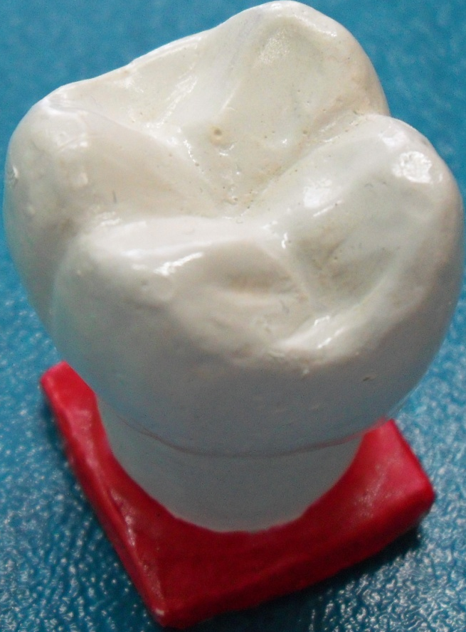

Желаем успехов!

